СОГЛАСОВАНО  Глава администрации Погорельского сельсовета  ___________________  А.Н.Брагин  «___» августа 2016 г.  СОГЛАСОВАНО  Начальник ОГИБДД ОМВД по Шадринскому району  ___________________  М-р полиции Юркин С.А.  «___» августа 2016 г. |  |  | УТВЕРЖДАЮ  Директор МКОУ  « Погорельская СОШ »  ________________________  Т.Н.Буданова  «___» августа 2016 г.

ПАСПОРТ
дорожной безопасности образовательного учреждения
МКОУ «Погорельская средняя общеобразовательная школа
Шадринского района Курганской области»

2016
Общие сведения

Наименование ОУ - МКОУ «Погорельская средняя общеобразовательная школа
Шадринского района Курганской области»
Тип ОУ- муниципальное казенное общеобразовательное учреждение
Юридический адрес ОУ: Курганская область, Шадринский район, с.Погорелка, ул.Исетская, 8.
Фактический адрес ОУ: Курганская область, Шадринский район, с.Погорелка, ул.Исетская, 8.
Фактический адрес Мыльниковского филиала: Курганская область, Шадринский район, с.Мыльниково, ул. Набережная, д.23 А
Руководители ОУ:
Директор Буданова Татьяна Николаевна 66141
(фамилия, имя, отчество) (телефон)
Заместитель директора
по учебной работе Мыльникова Наталья Анатольевна 66141
(фамилия, имя, отчество) (телефон)
Заместитель директора
по воспитательной работе Статных Марина Владимировна 66141
(фамилия, имя, отчество) (телефон)

Ответственные работники
муниципального органа
образования методист Управления образования
(должность)
Яковлева Галина Алексеевна 52332
(фамилия, имя, отчество) (телефон)
Ответственные от
Госавтоинспекции инспектор ГИБДД Семенов А.Э, 51952
(должность) (фамилия, имя, отчество (телефон)
Ответственные работники
за мероприятия по профилактике
детского травматизма преподаватель-организатор ОБЖ Шубин А.А.
(должность) (фамилия, имя, отчество)
66141

(телефон)
Руководитель или ответственный
работник дорожно-эксплуатационной
организации, осуществляющей
содержание УДС∗ Глава Погорельского сельсовета Брагин А.Н. 66353
(фамилия, имя, отчество) (телефон)
Руководитель или ответственный
работник дорожно-эксплуатационной
организации, осуществляющей
содержание ТСОДД* Глава Погорельского сельсовета Брагин А.Н. 66353
(фамилия, имя, отчество) (телефон)
(фамилия, имя, отчество) (телефон)
Количество учащихся - 227,
Наличие уголка по БДД – имеется, 1 этаж (с расположением схемы безопасного движения)
(если имеется, указать место расположения)
Наличие класса по БДД - нет
(если имеется, указать место расположения)
Наличие автогородка (площадки) по БДД - нет

Наличие автобуса в ОУ - нет
Владелец автобуса - нет
Время занятий в ОУ:
1-ая смена: 8:20 –13:30
2-ая смена: 13:10 – 17:10
внеклассные занятия: 17:00 – 19:00
Телефоны оперативных служб:
Служба спасения, единая диспетчерская служба | 6-22-01, 01,
Пожарная часть, МЧС | 01, 6-61-98
Медслужба | 03, 6-61-16
Милиция | 02, 008, 5-48-37, 6-18-95
ФСБ | 5-22-03, 5-23-11
Электросети | 5-37-81, 5-37-50, 5-26-38
Сельский совет | 6-61-48,6-63-53

Содержание
- План-схемы ОУ.
- район расположения ОУ, пути движения транспортных средств и детей (учеников, обучающихся);
- организация дорожного движения в непосредственной близости от образовательного учреждения с размещением соответствующих технических средств, маршруты движения детей и расположение парковочных мест;
- пути движения транспортных средств к местам разгрузки/погрузки и рекомендуемых безопасных путей передвижения детей по территории образовательного учреждения.

I. План-схемы ОУ.
План-схема района расположения ОУ,
пути движения транспортных средств и детей (учеников)
д.2
д.1
д.1Б
д.1А

д.1А Ул.Лесная д.
д.21
д.23
д.25
д.19
д.17
д.15




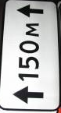
а ул.К.Маркса
д.27

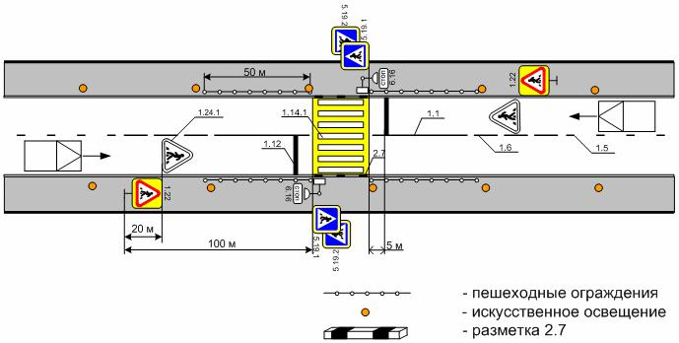

Ул. Исетская
д.10
д.12
д.2
д.4

МКОУ «Погорельская СОШ»
ул.Исетская, д.8

Хоккейный
корт
Стадион
д.6
д.4

Ул. Пушкина

д.1Б
д.1
д.1А

- жилая застройка

- проезжая часть
- движение транспортных средств
-движение детей (учеников) в (из) образовательного учреждения
- пешеходное ограждение

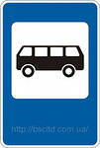
Схема организации дорожного движения в непосредственной близости от образовательного учреждения с размещением соответствующих технических средств, маршруты движения детей и расположение парковочных мест

МКОУ «Погорельская СОШ»

- ограждение территории общеобразовательного
учреждения
- искусственное освещение
- направление движения транспортного потока
- направление движения детей от остановок маршрутных
транспортных средств
- пешеходное ограждение

Пути движения транспортных средств к местам разгрузки/погрузки и рекомендуемые пути передвижения детей по территории образовательного учреждения

МКОУ «Погорельская СОШ»

- въезд/ выезд грузовых транспортных средств

- движение грузовых транспортных средств по
территории образовательного учреждения

- движение детей и подростков на территории
образовательного учреждения

- место разгрузки/ погрузки

- ограждение территории общеобразовательного
учреждения

 Дорожно-эксплуатационные организации, осуществляющие содержание УДС, несут ответственность в соответствии с законодательством Российской Федерации (Федеральный закон «О безопасности дорожного движения» №196-ФЗ, КоАП, Гражданский кодекс).

